Gestion de projet

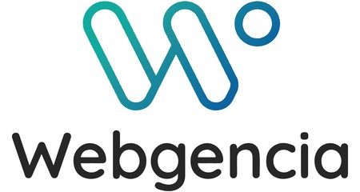

**NOTION**

**Notion :** une plateforme tout-en-un pour la gestion de projet, fusionnant flexibilité et interface intuitive.

Idéal pour le tableau Kanban, il permet une visualisation claire de l'avancement des tâches et favorise une collaboration efficace en temps réel.

Choisi pour sa capacité à s'adapter à nos besoins spécifiques, Notion simplifie notre travail d'équipe.

**TABLEAU KANBAN**



Lien vers le tableau Kanban :

*https://shrouded-apology-428.notion.site/8a3c011ba2d54bef8ae9f38b2d0db601?v=05670c64021840bfbc41d9c71f6555fa*

**GESTION AVEC NOTION**

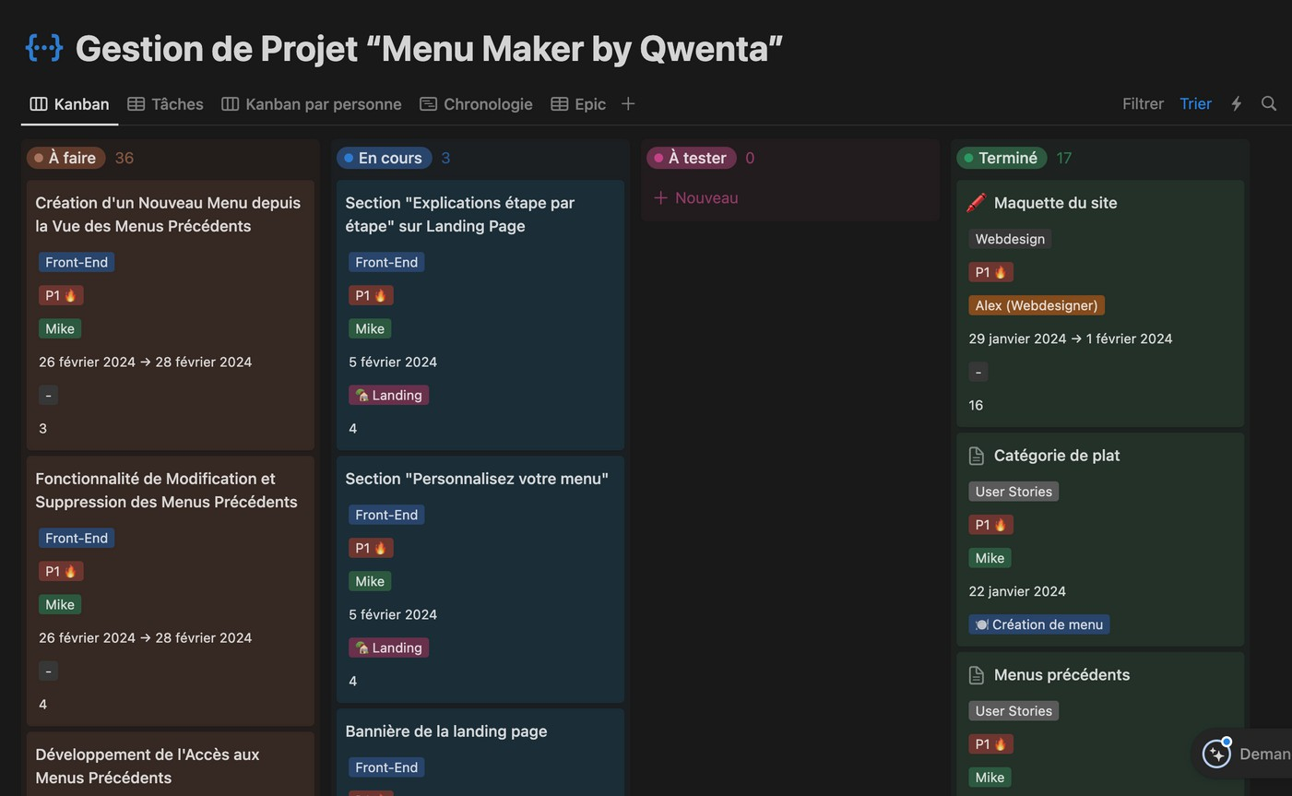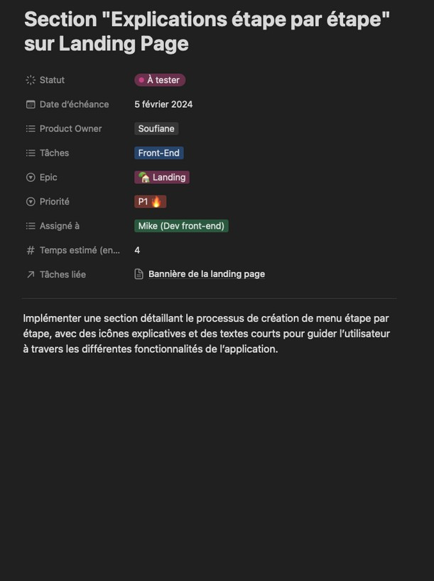



**RESSOURCES HUMAINES**

Pour les besoins du projet, il faudrait idéalement :

 un **développeur front-end** pour s’occuper de l’intégration et de l’interface

 un **développeur back-end** ou full stack pour s’occuper des API, de l’hébergement, de la base de données, etc.



**ESTIMATION TEMPS DE TRAVAIL**

Nous estimons à **157 heures** le temps nécessaire pour boucler ce projet.

En intégrant un peu de marge pour les imprévus, on table sur un délai de 2 mois pour tout finaliser correctement.

**RÉUNIONS**

1. **Kick-off: Aligner les visions, spécifications (1 h) | Objectif : Harmoniser l’équipe sur les attentes du projet.**
2. **Suivi Hebdomadaire : Évaluer l’avancement (30 min) | Objectif : Maintenir le cap et ajuster si nécessaire.**
3. **Planification de Sprint : Définir tâches/objectifs (1-2h) | Objectif : Organiser efficacement le travail à venir.**
4. **Daily Stand-ups: Mise à jour rapide (15 min) | Objectif : Favoriser la communication quotidienne et résoudre les blocages.**
5. **Review de Sprint : Feedback sur le travail (1 h) | Objectif : Valider les résultats avec le client.**
6. **Rétrospective de Sprint : Identifier améliorations (1 h) | Objectif : Améliorer continuellement les processus.**
7. **Refinement du Backlog : Prioriser les tâches (1 h) | Objectif : Préparer le terrain pour le prochain sprint.**